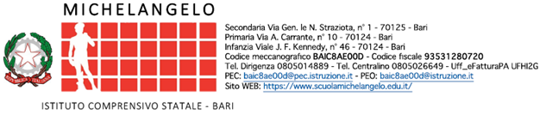

COMUNICAZIONE

AL CORPO DOCENTE
AI GENITORI /TUTORI
AGLI ALUNNI
SEDE

OGGETTO: DIVIETO DI INTRODUZIONE E CONSUMO DI ALIMENTI AD USO COLLETTIVO NELLA SCUOLA

IL DIRIGENTE
- Vista la normativa dell’Unione Europea (Regolamento CE n.852/2004 del 29 aprile 2004) sull’igiene dei prodotti alimentari;
- considerato che la distribuzione e il consumo collettivo di alimenti all’interno delle classi chiamano in causa tre gravi problematiche e cioè:
1. il forte aumento di casi di studenti allergici o intolleranti a sostanze presenti negli alimenti;
2. la difficoltà di garantire sicurezza e salubrità di alimenti prodotti in ambienti casalinghi;
3. la difficoltà oggettiva di diversificare nella classe la distribuzione di alimenti (anche di provenienza certa) in base alle allergie e/o intolleranze di ciascun alunno;
- considerato quindi che l’introduzione nell’Istituto di alimenti comporta per gli alunni pericoli difficilmente gestibili e per la scuola stessa il rischio di subire forti sanzioni;
- pur riconoscendo il valore educativo dei momenti di festa associati al consumo conviviale di cibo
DISPONE
- il divieto assoluto di introdurre dall’esterno alimenti a consumo collettivo, se non la “merenda” individuale di ciascuno studente;
- il divieto di festeggiare nella scuola compleanni e ricorrenze che comportino consumo da parte degli alunni di alimenti prodotti artigianalmente da genitori o esercenti attività commerciali
E RICORDA CHE
L’insegnante, autorizzando la consumazione di alimenti e bevande in classe, si rende responsabile in termini di vigilanza sui danni che questi possono causare all’alunno.
Deroghe possibili:
- attività laboratoriali di preparazione e/o degustazione di alimenti per scopi didattici previa autorizzazione scritta da parte dei genitori/tutori.

La presente disposizione ha carattere permanente.

Bari, 30 ottobre 2023

IL DIRIGENTE SCOLASTICO Antonietta Scurani

